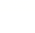
2023学年第二学期九年级数学答题纸

22．（1）

（2）

23.（1）

（2）

请在各题的答题区域内作答，超出黑色矩形边框限定区域的答案无效
请在各题的答题区域内作答，超出黑色矩形边框限定区域的答案无效

请在各题的答题区域内作答，超出黑色矩形边框限定区域的答案无效
20．

21．（1）

（2）

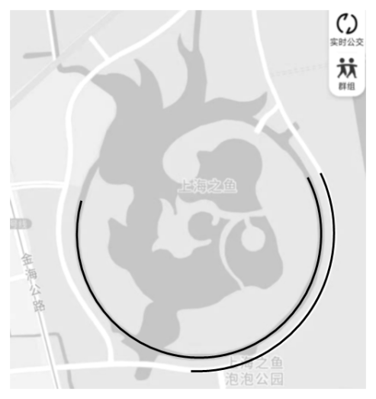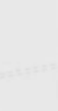（2024.04）
图6
圆弧形道路
圆弧形水道

注 意 事 项
1.答题前，考生先将自己的姓名、学校、座位号填写清楚，并贴好条形码。
2.选择题部分必须使用2B铅笔填涂；非选择题部分使用黑色字迹的钢笔、圆珠笔或签字笔书写，字体工整、笔迹清楚。
3.请按照题号顺序在各题目的答题区域内作答，超出答题区域书写的答案无效；在草稿纸、试题卷上答题无效。
4.保持卡面清洁，不折叠，不破损。

姓 名：

学 校：

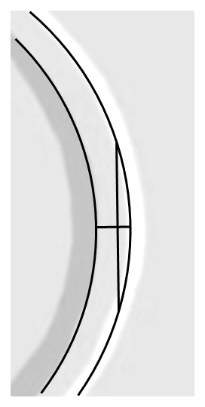 座位号：
三 解答题
19．

A
B
C
D
E
F
图8
图5
A
x
y
O
图7
A
B
C
D
E
圆弧形道路内侧
圆弧形水道外侧

请在各题的答题区域内作答，超出黑色矩形边框限定区域的答案无效

二 填空题
7. 8. 9.
10. 11. 12.
13. 14. 15.
16. 17. 18.

一 选择题
1 |  |  |  |  | 2 |  |  |  |  | 3 |  |  |  | 
4 |  |  |  |  | 5 |  |  |  |  | 6 |  |  |  | 

请在各题的答题区域内作答，超出黑色矩形边框限定区域的答案无效

贴条形码
请在各题的答题区域内作答，超出黑色矩形边框限定区域的答案无效

25．（1）

（2）

（3）

请在各题的答题区域内作答，超出黑色矩形边框限定区域的答案无效
请在各题的答题区域内作答，超出黑色矩形边框限定区域的答案无效

- （1）

（2）

（3）

请在各题的答题区域内作答，超出黑色矩形边框限定区域的答案无效
请在各题的答题区域内作答，超出黑色矩形边框限定区域的答案无效

E
O
M
N
A
B
C
D
图10

图9
x
y
O
1
1
-1

备用图

x
y
O
1
1
-1
O
M
N
B
备用图
A
O O
x x
y

